Кроссворд №3

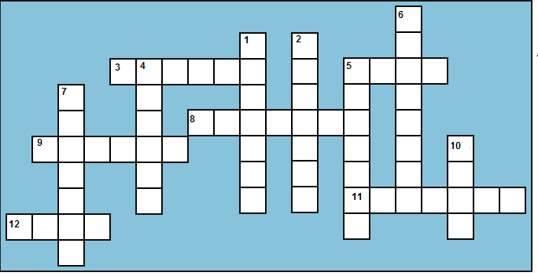
По горизонтали:
3. Устройство для считывания графической информации.
5. Содружество компьютеров.
8. Лицо компьютера.
9. Устройство для подсоединения к компьютеру внешних устройств.
11. Характеристика памяти.
12. Без нее не может обойтись графический редактор.
По вертикали:
1. Устройство для вывода на печать текста и рисунков.
2. Графопостроитель.
4. "Официант" для компьютера.
5. Устройство с магнитной лентой.
6. ... питания.
7. Составная часть устройства ввода.
10. Хранилище информации.
http://www.rusedu.info/Article866.html Занимательная дидактика на уроках информатики

учитель информатики
МОУ школы №176
г. Самары
Березина Г.Н.

